# **PES Club Manager**

Mới đây, Konami đã công bố việc sẽ phát hành PES Club Manager - một tựa game quản lý bóng đá (dựa trên dòng game PES nổi tiếng) dành cho các thiết bị di động. Game sử dụng nền tảng đồ họa 3D trong các trận đấu khiến cho các trận đấu trở nên sống động và hấp dẫn hơn. Điều đó khiến PES Club Manager được đánh giá không thua kém gì người anh em của mình là PES 2015.



Trong PES Club Manager, bạn sẽ hóa thân thành một huấn luyện viên tài ba, chỉ đạo các học trò của mình với ước mơ chinh phục ngôi vị cao nhất trong làng bóng đá thế giới. Đặc biệt, game có sự góp mặt của hơn 5000 cầu thủ nối tiếng trên khắp thế giới để người chơi có thể thoải mái lựa chọn và tạo cho mình một đội bóng mạnh nhất có thể.

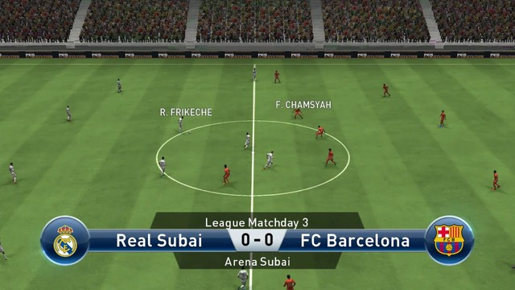

Cũng như các tựa game cùng thể loại, cơ chế điều khiển trong PES Club Manager cũng không quá phức tạp, chủ yếu các tính năng đều xuất hiện trên thanh Menu và người chơi chạm để lựa chọn. Ngoài ra, game thủ cũng có thể thay đổi tốc độ trận đấu theo ý thích. Ngay cả việc thay đổi chiến thuật trong trận đấu cũng được hiển thị ngay trên màn hình.

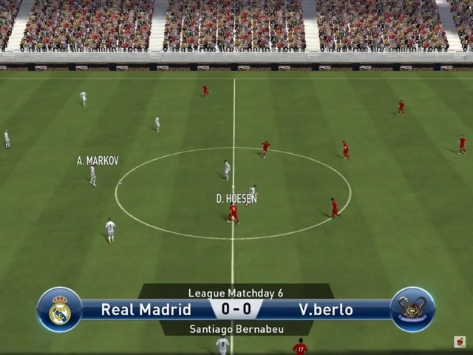

Tính năng đáng chú ý nhất trong game là tính năng quản lý cầu thủ, một trong những tính năng giúp cho người chơi có thể tăng cường khả năng thi đấu và chỉ số cho các học trò của mình. Nếu như chưa vừa ý với đội hình mình đang có, game thủ cũng có thể tìm kiếm các siêu sao mới thông qua thị trường chuyển nhượng. Tuy nhiên, vì là một game miễn phí nên để có được cầu thủ tốt vừa ý thì bạn cần phải sử dụng tới PES coin (loại tiền ingame có được thông qua chi trả tiền mặt).

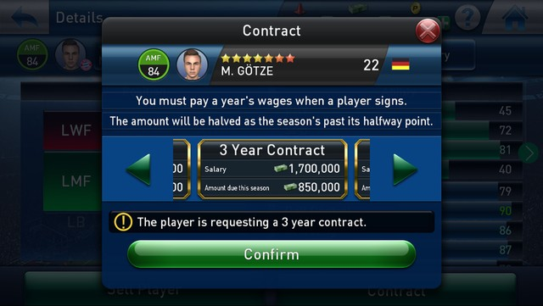

Nhìn chung, PES Club Manager sẽ là một sân chơi mới đầy lôi côi đối với những tín đồ của dòng game PES nói riêng và cộng đồng game thủ yêu thích thể loại quản lý bóng đá nói chung và với những ưu thế của mình như lối chơi gây nghiện và nền tảng đồ họa đẹp mắt thì tựa game này hoàn toàn có khả năng gây sốt trong thời gian tới.

Link download:

IOS:

https://itunes.apple.com/au/app/pes-club-manager/id930350602?mt=8

Android: https://play.google.com/store/apps/details?id=jp.konami.pesclubmanager